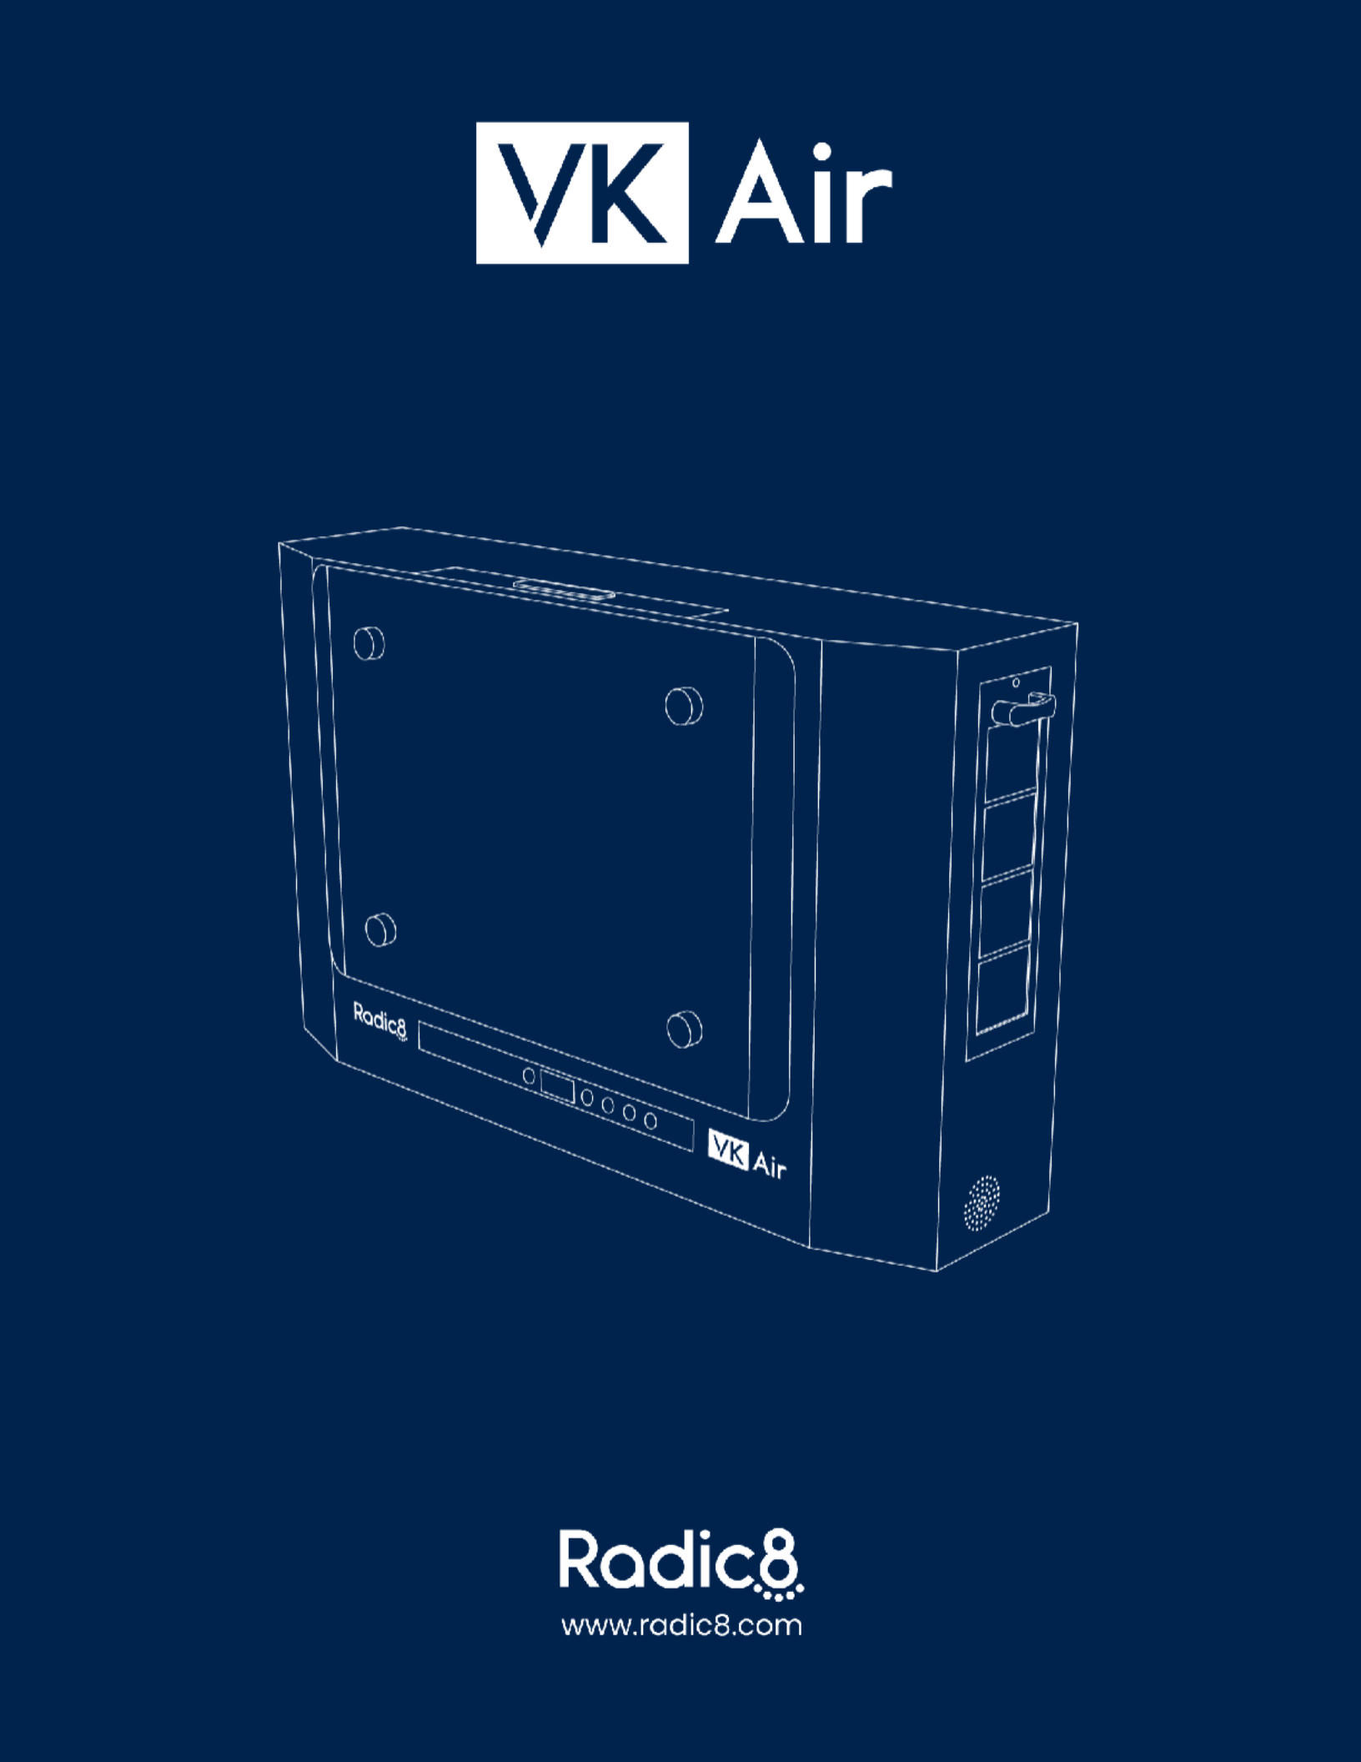

Obsah
- VK Air 1
- Bezpečnost a právní předpisy 2
  - Bezpečnostní informace 3
  - Informace o právních předpisech 5
- Záruka 8
- Přehled produktů 9
  - Obsah balení 10
  - VK Air 11
  - Ovládací panel 12
  - Dálkové ovládání 13
- Instalace 14
- Operace 18
- Údržba 22
  - Vzduchové filtry VK 23
  - Výměna filtrů 25
  - Výměna reakční komory 31
  - Čištění zařízení 32
  - Řešení problémů 33
    - Chybové zprávy 34
- Specifikace 35
- Podpora 37

VK Air

Uživatelská příručka
Verze 1.0
Číslo dokumentu VKA-2-10.3

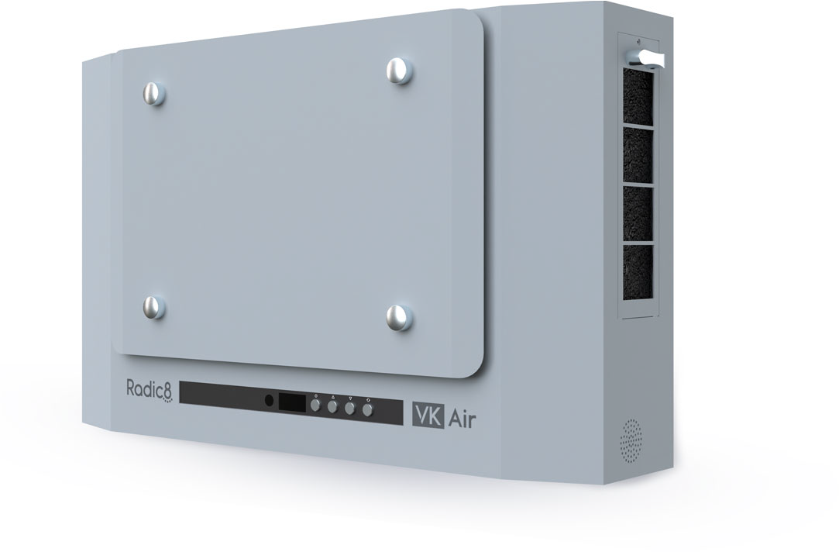

Nejnovější verzi této příručky naleznete na adrese radic8.com/support.

Bezpečnost a právní předpisy

Společnost Radic8 nenese odpovědnost za jakékoli zranění nebo ztráty vzniklé v důsledku toho, že uživatel nepoužívá toto zařízení v souladu s uživatelskou příručkou, která je čas od času aktualizována a je k dispozici na adrese www.radic8.com.

Bezpečnostní informace
*
Přečtěte si a pečlivě uschovejte tento návod k obsluze.

Varování

Abyste snížili riziko požáru, úrazu elektrickým proudem nebo zranění osob, postupujte podle níže uvedených pokynů:

- Tento přístroj používejte pouze způsobem určeným výrobcem.
- Úpravy tohoto zařízení nejsou povoleny.
- Tento přístroj není určen pro použití osobami (včetně dětí) se sníženými fyzickými, smyslovými nebo duševními schopnostmi nebo s nedostatkem zkušeností a znalostí, pokud jim osoba odpovědná za jejich bezpečnost neposkytla dohled nebo pokyny týkající se použití přístroje.
- Děti si se spotřebičem nesmí hrát. Čištění a uživatelskou údržbu nesmí provádět děti bez dozoru.
- Před použitím se ujistěte, že je v síti správné střídavé napětí.
- Nepoužívejte zařízení s poškozeným napájecím kabelem nebo zástrčkou.
- Nepokoušejte se měnit nebo upravovat napájecí kabel nebo zástrčku.
- Nepokládejte kabel pod koberec. Nezakrývejte kabel koberci, běhouny nebo podobnými pokrývkami. Neveďte kabel pod nábytkem nebo spotřebiči. Uspořádejte kabel mimo frekventovaná místa, abyste zajistili, že o něj nikdo nezakopne.
- Neumisťujte zařízení tak, aby bylo obtížné odpojit zástrčku ze zásuvky.
- Před čištěním nebo jinou údržbou musí být spotřebič vypnutý a odpojený od elektrické sítě.
- Při manipulaci s opravitelnými díly používejte osobní ochranné prostředky (OOP), jako je jednorázová obličejová maska a rukavice.
- Nezakrývejte přívody nebo výstupy vzduchu zařízení.
- Pokud se dálkový ovladač delší dobu nepoužívá, vyjměte z něj baterie.
- U výrobků obsahujících baterie dbejte na to, aby se uživatel nedostal do kontaktu s pouzdrem baterie a pacientem současně.
- Ventilátor v tomto zařízení nepoužívejte s žádným polovodičovým zařízením pro regulaci otáček.
- Toto zařízení obsahuje emitor UV-C. Nedívejte se na zdroj světla.
  - Při nevhodném použití přístroje nebo poškození krytu může dojít k úniku nebezpečného UV-C záření. UV-C záření může i v malých dávkách poškodit oči a pokožku.
  - Zařízení, která jsou zjevně poškozená, se nesmí používat.
  - Nepokoušejte se sami vyměnit zářič UV-C. Výměna musi být provedena vyškoleným technikem. Pro provedení údržby se obraťte na místního distributora Radic8.
- Při přímém pohledu na světlo, které vydává lampa v tomto přístroji, může dojít k poškození kůže nebo očí. Před údržbou vždy odpojte napájení.
- Žádnou část přístroje neponořujte do kapaliny ani nedovolte, aby se do přístroje dostala kapalina nebo aerosoly.
- V případě kouře, neobvyklého zápachu nebo podivných zvuků přístroj okamžitě vypněte a odpojte od napájení. Obraťte se na místního distributora Radic8 a požádejte o podporu.

- Zařízení zlikvidujte v souladu s místními předpisy.
- Používejte biocidy bezpečně a udržitelně. Použití tohoto přípravku jiným způsobem, než je předepsáno na této etiketě, je nezákonné.
- POUZE PRO EU: Tento spotřebič mohou používat děti od 8 let. Osoby se sníženými fyzickými, smyslovými nebo duševními schopnostmi nebo s nedostatkem zkušeností a znalostí, pouze pokud jsou pod dohledem způsobilé osoby nebo byly poučeny o bezpečném používání spotřebiče a rozumí souvisejícím nebezpečím.

Podrobnosti o způsobu, četnosti čištění a nezbytných bezpečnostních opatřeních, která je třeba dodržovat při údržbě tohoto zařízení, naleznete v části Údržba této příručky.

Podrobnosti o způsobu upevnění zařízení na podpěru naleznete v části Instalace této příručky.

Informace o právních předpisech

Umístění zařízení

Zařízení VK Air by mělo být používáno v interiéru a nesmí být umístěno venku nebo na místě, kde by bylo vystaveno vodě, dešti nebo povětrnostním vlivům.

Znalost uživatelů

Obsluha zařízení VK Air nevyžaduje žádné specifické dovednosti. V případě potřeby výměny filtrů postupujte podle jednoduchých pokynů a v případě potřeby výměny reakční komory se obraťte na distributora schváleného společností Radic8. Výměnu reakční komory musí provádět pouze technik schválený společností Radic8.

Princip metody:
Mechanická filtrace vzduchu a UV sterilizace. Tento přístroj je vybaven UV lampou a nepoužívá ionizátory ani jiné komponenty generující ozon.

Symboly pro označování

Postupujte podle návodu k použití
Identifikace výrobce
Datum výroby
Katalogové číslo
Sériové číslo
Odpadní elektrická a elektronická zařízení (OEEZ). Za likvidaci těchto zařízení, na určeném sběrném místě, odpovídá koncový uživatel.
Omezení nebezpečných látek. Směrnice RoHS omezuje používání deseti nebezpečných látek při výrobě různých typů elektronických a elektrických zařízení.

Stupeň krytí IP (Ingress Protection, International Protection nebo Internal Protection). IP20 označuje ochranu tohoto zařízení proti vniknutí pevných předmětů větších než 12 mm (náhodný dotyk prstu).

Symboly pro přepravu a skladování

Označuje správnou vzpřímenou polohu přepravního obalu.
Označuje, že přepravní obal musí být uchováván mimo dosah deště a v suchu.
Označuje, že obsah přepravního balíčku je křehký a že s balíčkem je třeba zacházet opatrně.
Označuje, že se s balíčkem musí zacházet opatrně.
Certifikace

Evropská shoda označuje, že výrobek byl posouzen výrobcem a považován za vyhovující požadavkům Evropské unie (EU) na bezpečnost, zdraví a ochranu životního prostředí. Tato certifikace je vyžadována u výrobků vyráběných kdekoli na světě, které jsou uváděny na trh v EU.
Certifikace Federální komise pro komunikace uvádí, že zařízení splňuje regulované limity pro ionizující záření a je používáno u elektronických výrobků vyráběných nebo prodávaných ve Spojených státech. To znamená, že elektromagnetické záření ze zařízení je nižší než limity stanovené Federální komisí pro komunikace a že výrobce dodržel požadavky autorizačních postupů dodavatele prohlášení o shodě.
UL Listing znamená, že společnost UL otestovala reprezentativní vzorky výrobku a určila, že výrobek splňuje specifické, definované požadavky. Tyto požadavky vycházejí z publikovaných a celostátně uznávaných bezpečnostních norem UL.
Označení UKCA (UK Conformity Assessed) znamená, že výrobek byl posouzen výrobcem a shledán vyhovujícím požadavkům na bezpečnost, ochranu zdraví a životního prostředí ve Spojeném království. Tato certifikace je vyžadována u výrobků vyráběných kdekoli na světě, které jsou uváděny na trh ve Spojeném království.
Certifikace BSMI je povinná pro elektrické a elektronické výrobky podle zákona o kontrole zboží a vztahuje se na některé výrobky, které jsou uváděny na trh na Tchaj-wanu.

Oznámení FCC

Toto zařízení splňuje požadavky části 15 z pravidel FCC. Provoz podléhá následujícím dvěma podmínkám: (1) Toto zařízení nesmí způsobovat škodlivé rušení a (2) toto zařízení nesmí být ovlivněno žádným přijatým rušením, včetně těch, které by mohly způsobit nežádoucí provoz.

Tento přístroj by se pokud možno neměl používat v bezprostřední blízkosti jiných elektrických zařízení. Je třeba sledovat normální provoz všech elektrických zařízení ve stejné blízkosti a ověřit, zda je zachována normální funkčnost.

POZNÁMKA: Toto zařízení bylo testováno a vyhovuje limitům pro digitální zařízení třídy B podle části 15 z pravidel FCC. Tyto limity jsou navrženy tak, aby poskytovaly přiměřenou ochranu proti škodlivému rušení při instalaci v obytných prostorech. Toto zařízení generuje, využívá a může vyzařovat vysokofrekvenční energii, a pokud není instalováno a používáno v souladu s pokyny, může způsobit škodlivé rušení rádiových komunikací. Neexistuje však žádná záruka, že v konkrétní instalaci k rušení nedojde. Pokud toto zařízení způsobuje škodlivé rušení rozhlasového nebo televizního příjmu, což lze zjistit vypnutím a zapnutím zařízení, doporučujeme uživateli, aby se pokusil rušení odstranit jedním nebo více z následujících opatření:

- Přesměrujte nebo přemístěte přijímací anténu.
- Zvětšete vzdálenost mezi zařízením a přijímačem.
- Připojte zařízení do zásuvky v jiném obvodu, než ke kterému je připojen přijímač.
- Poraďte se s prodejcem nebo zkušeným radiotelevizním technikem.

Upozorňujeme, že změny nebo úpravy, které nejsou výslovně schváleny stranou odpovědnou za shodu, mohou vést ke ztrátě oprávnění uživatele k provozu zařízení.

Likvidace

Zařízení zlikvidujte v souladu s místními předpisy. Značné části tohoto zařízení, které se skládají z oceli, plastu a pryže, jsou recyklovatelné a měly by být zlikvidovány způsobem šetrným k životnímu prostředí prostřednictvím externí recyklační společnosti.

Záruka
V případě reklamace se neprodleně obraťte na místního distributora Radic8 a postupujte podle jeho pokynů. Distributor společnosti Radic8 musí dodržovat záruční politiku společnosti Radic8 a postup při reklamaci.

Vezměte prosím na vědomí důležité podmínky, které jsou součástí případné záruky na výrobek, včetně následujících:

- Jakmile zjistíte jakoukoli závadu, okamžitě výrobek vypněte a přestaňte jej používat. Pokud tak neučiníte, bude vyloučen jakýkoli nárok na záruku.
- Jakékoli poškození způsobené vnějšími příčinami vylučuje jakýkoli nárok na záruku, mimo jiné včetně nehody, zneužití, nesprávného použití, nesprávné manipulace, nedbalosti, nesprávného a/nebo nestálého napájení a/nebo jakéhokoli jiného důvodu elektrického napájení, poškození vodou nebo vlhkostí, abnormálního skladování, abnormálních pracovních podmínek a jakéhokoli poškození způsobeného spotřebním materiálem a díly, které nedodala společnost Radic8.
- Při výměně spotřebního materiálu, údržbě a/nebo opravě tohoto výrobku se musí používat pouze díly Radic8 a v opačném případě se vylučuje jakýkoli nárok na záruku.
- Požadované opravy smí provádět pouze technik schválený společností Radic8 a v opačném případě je vyloučen jakýkoli nárok na záruku.
- Případná záruka je nepřenosná a poskytuje se pouze zákazníkovi, který tento výrobek zakoupil přímo od autorizovaného distributora Radic8 ("zákazník").
- Zákazník je povinen zajistit, aby byl tento výrobek provozován a udržován v souladu s pokyny uvedenými v uživatelské příručce k tomuto výrobku, která je čas od času aktualizována, a pokud tak neučiní, je vyloučen jakýkoli nárok na záruku.

Přehled produktů
VK Air je všestranné a kompaktní zařízení, které lze namontovat na stěnu nebo umístit na pracovní desku pro cílenou dekontaminaci vzduchu v místnosti.

Obsah balení

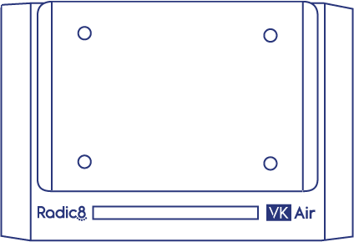 | VK Air | 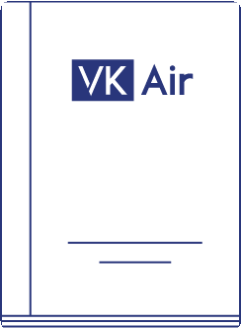 | Uživatelská příručka
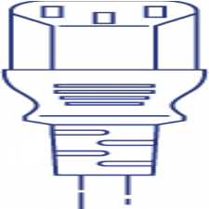 | Napájecí kabel IEC  (typ zástrčky podle regionu) | 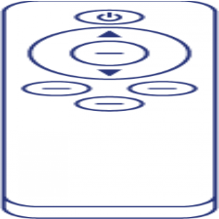 | Dálkové ovládání (baterie nejsou součástí dodávky)

VK Air

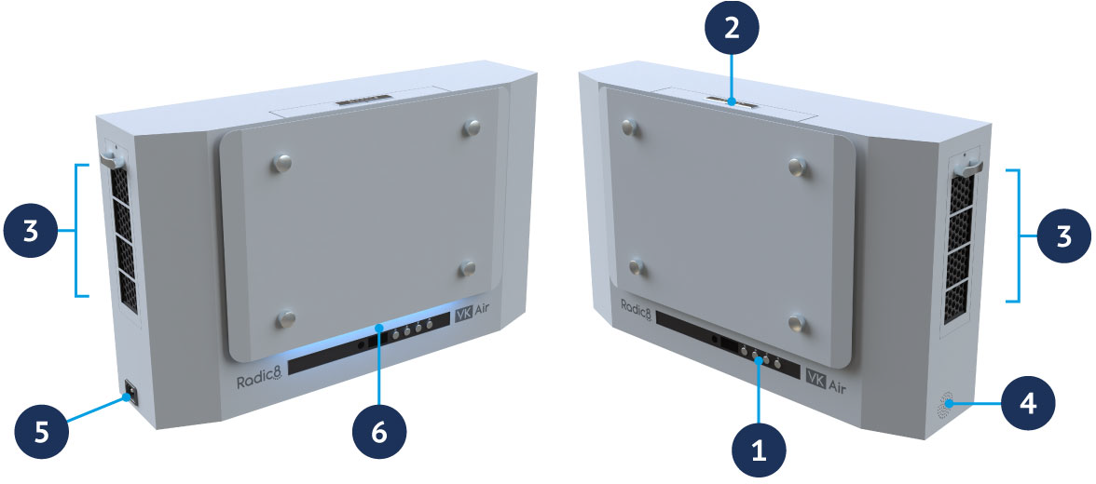

 | Ovládací panel | Zobrazuje informace o zařízení a poskytuje vstupní údaje
 | Filtrační zásobník | Obsahuje předfiltr a HEPA filtr
 | Kryty bočních filtrů | Zajišťuje uhlíkové filtry
 | Senzor kvality vzduchu v místnosti (IAQ) | V automatickém režimu detekuje hladiny VOC a PM
 | Vstup střídavého proudu | Napájení ze síťové zástrčky C13, která je součástí dodávky
 | Podsvícení | Označuje, že je zařízení zapnuté

Ovládací panel

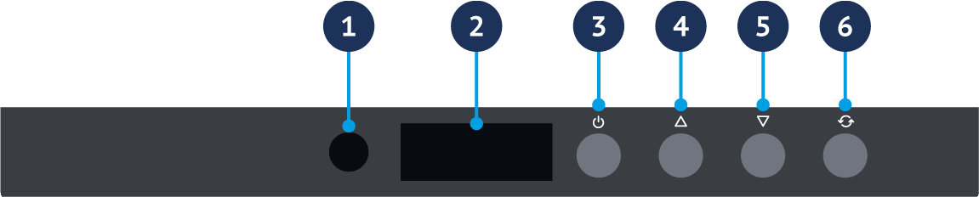

 | IR senzor | Přijímá vstup z dálkového ovládání, které je součástí dodávky
 | LCD displej | Zobrazuje provozní informace a informace o zařízení
 | Tlačítko napájení | Zapnutí nebo vypnutí zařízení
 | Tlačítko nahoru | Zvyšuje rychlost ventilátoru
 | Tlačítko dolů | Snižuje rychlost ventilátoru
 | Tlačítko režimů | Zobrazuje a prochází informace o zařízení na LCD displeji

Dálkové ovládání
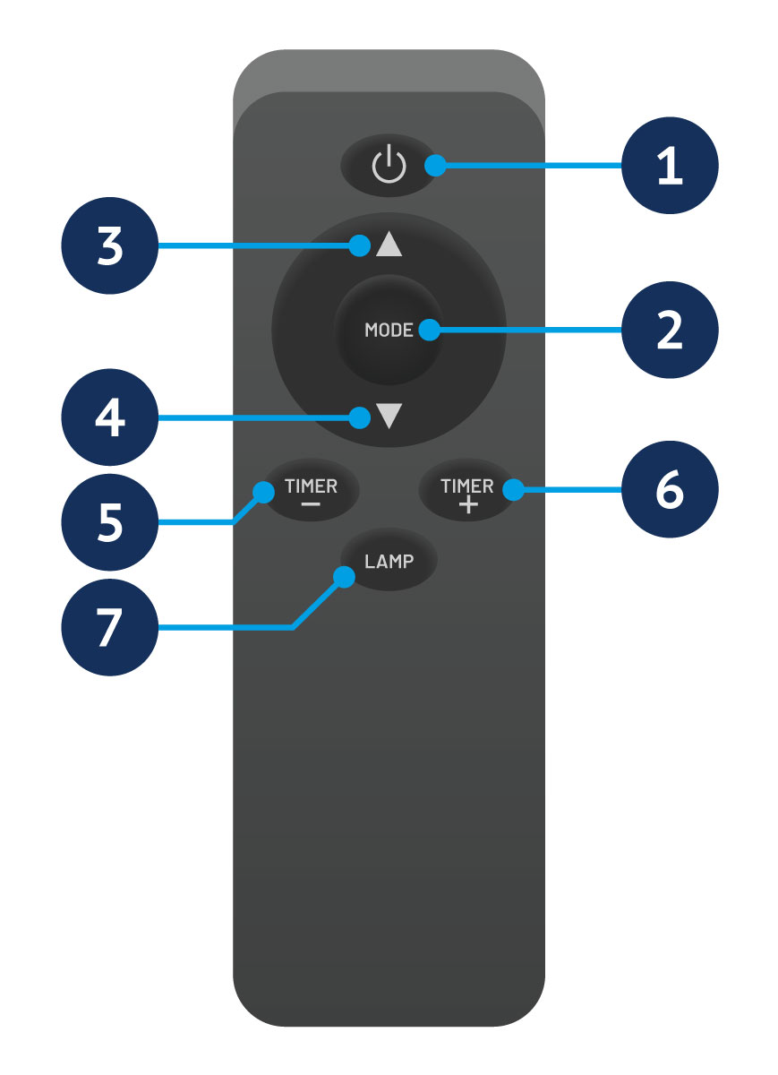

 | Tlačítko napájení | Zapnutí nebo vypnutí zařízení
 | Tlačítko režimů | Zobrazuje a prochází informace o zařízení na LCD displeji
 | Tlačítko nahoru | Zvyšuje rychlost ventilátoru
 | Tlačítko dolů | Snižuje rychlost ventilátoru
 | Tlačítko časovače (-) | Prochází režimy časovače, které jsou po 3, 6 nebo 9 hodinách
 | Tlačítko časovače (+) | Prochází režimy časovače, které jsou po 3, 6 nebo 9 hodinách
 | Tlačítko lampy | Zapnutí nebo vypnutí podsvícení

Instalace
!
Před instalací se ujistěte, že jste si přečetli tuto příručku a rozumíte provozním požadavkům zařízení.
- Možnost instalace 1: volně stojící
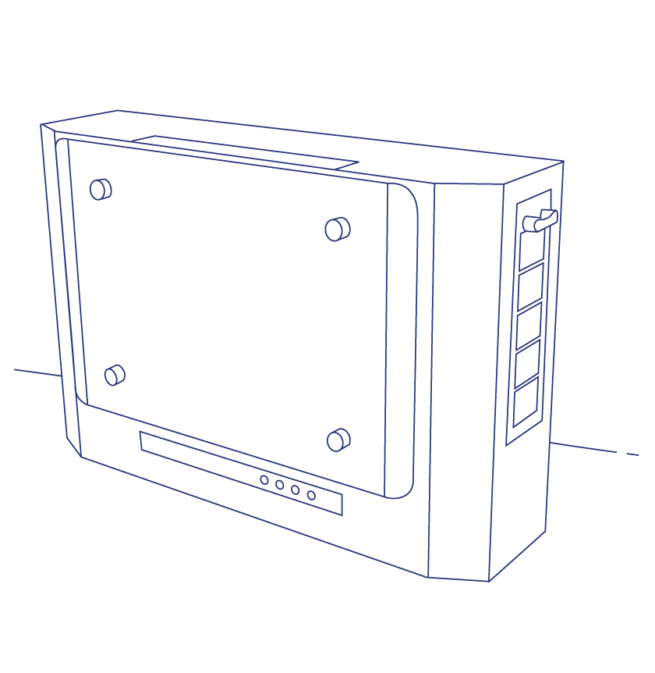
Umístěte zařízení ve svislé poloze na rovný povrch.

- Možnost instalace 2: Montáž na stěnu
Vzduchovač VK Air lze namontovat na stěnu pro cílený přívod vzduchu.

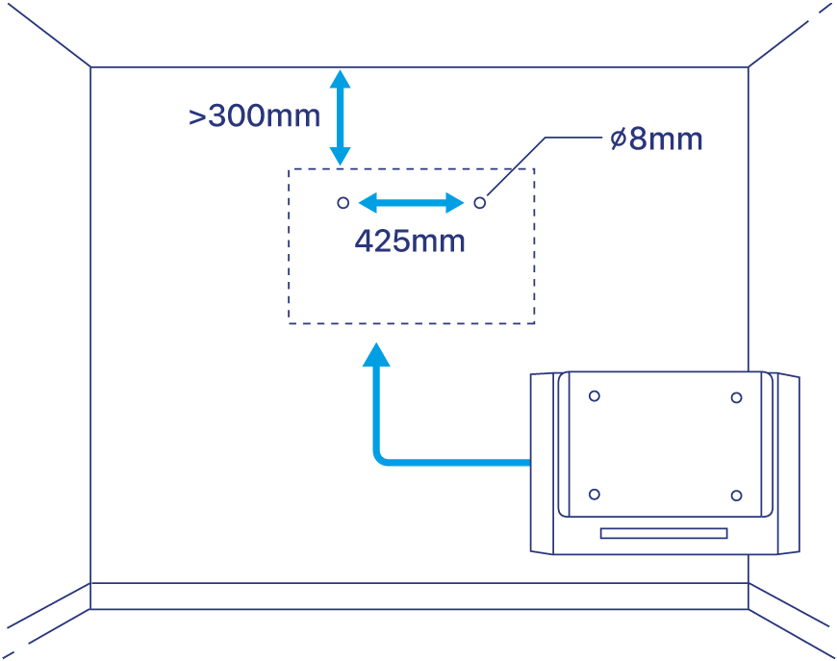

!
Zařízení smí montovat pouze kvalifikovaný technik nebo dodavatel.

  - Zařízení připevňujte pouze na pevné betonové, cihlové nebo dřevěné stěny. Stěna by měla být silná alespoň 50 mm.
  - Označte místo, kam lze zařízení zavěsit, tak, aby mezi horní částí zařízení a stropem byla vzdálenost alespoň 300 mm.
  - Zařízení by mělo být umístěno přibližně ve výšce hlavy, aby byl zajištěn optimální přívod vzduchu.
  - Zařízení zavěste na dvě 8mm (0,3") hmoždinky ve vzdálenosti 425 mm (16,7") od sebe.

Pokyny pro umístění:

  - Ujistěte se, že přívod a odvod vzduchu není zablokován.
  - Pro optimální proudění vzduchu nechte na obou stranách zařízení volný prostor alespoň 300 mm (11,8").

- Připravte si dálkové ovládání:

- Stisknutím uvolňovací západky na zadní straně dálkového ovladače sejměte kryt prostoru pro baterie.
- Do přihrádky na baterie vložte dvě baterie AAA (nejsou součástí dodávky). Ujistěte se, že se záporné póly (označené symbolem "-") baterií dotýkají pružin v přihrádce na baterie.
- Vraťte kryt přihrádky na baterie.

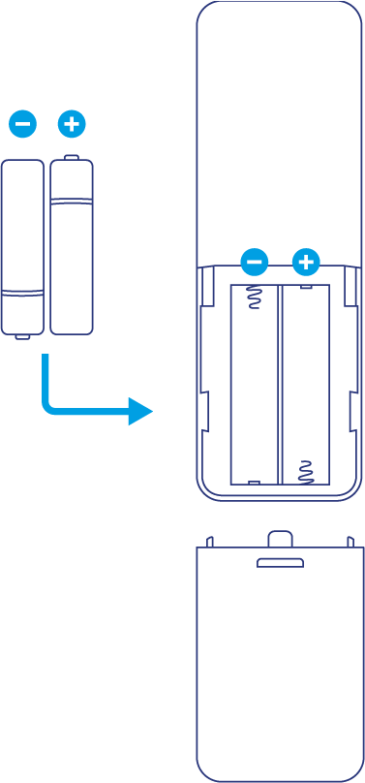

!
Pokud se dálkový ovladač delší dobu nepoužívá, vyjměte z něj baterie.

- Zasuňte napájecí kabel do vstupu střídavého proudu.

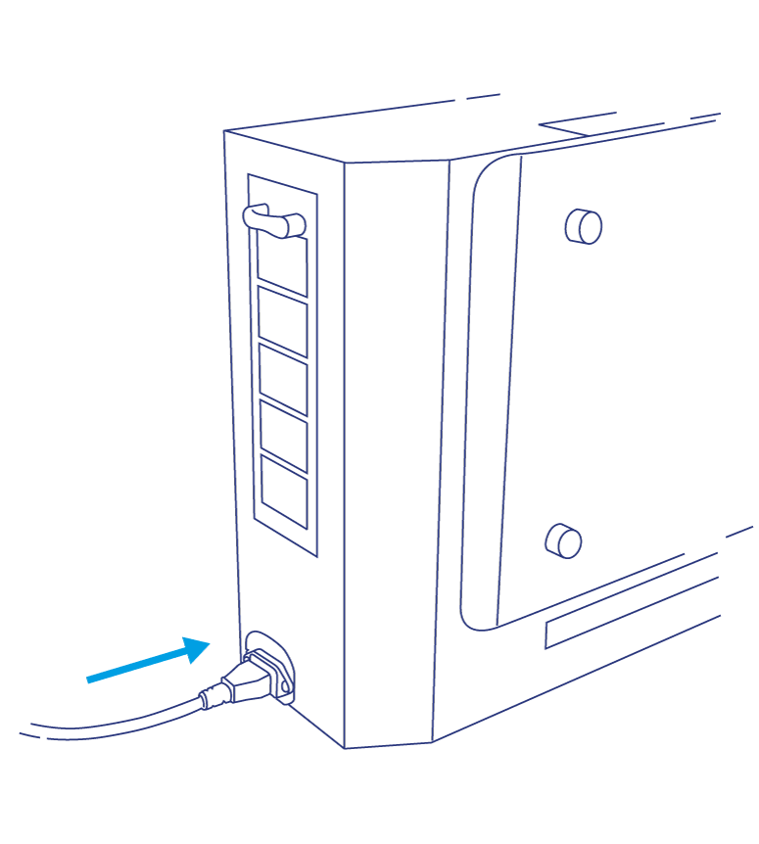

- Zasuňte napájecí zástrčku do zásuvky. Zajistěte správné síťové napětí.

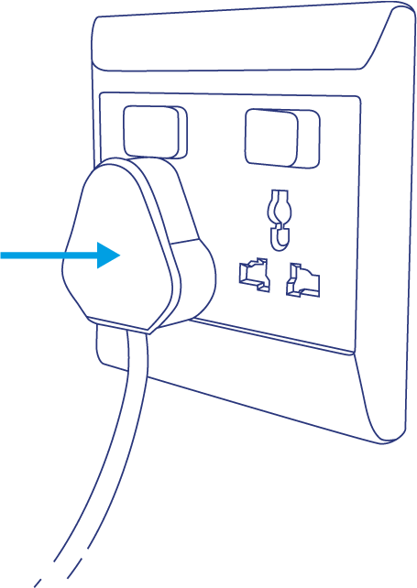

- Zařízení se automaticky zapne v automatickém režimu.

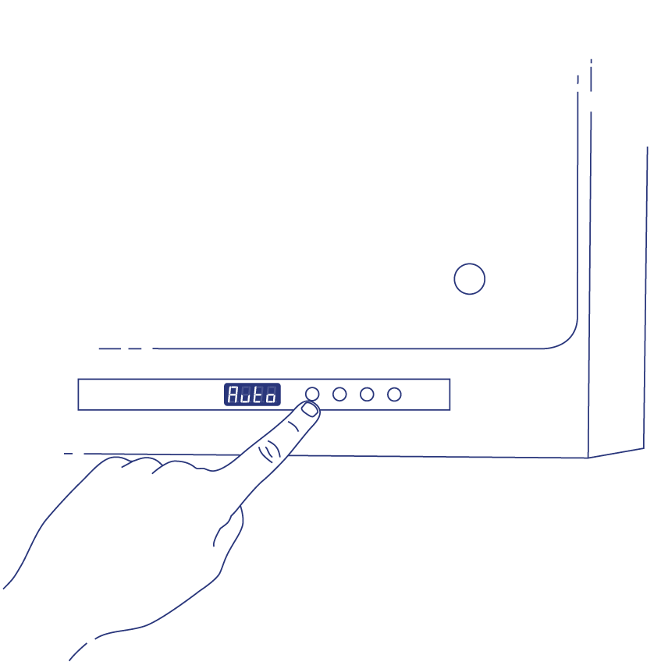

Operace

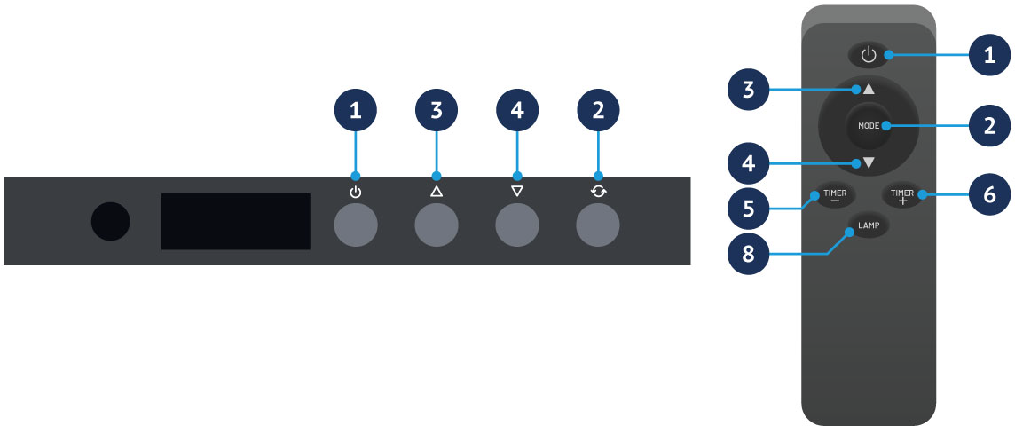

Zapnutí nebo vypnutí zařízení
Během instalace se zařízení VK Air automaticky zapne. Zařízení vypnete nebo znovu zapnete stisknutím tlačítka napájení ( ) na ovládacím panelu nebo na dálkovém ovladači.
*
Pokud zařízení zůstane delší dobu nepoužívané, odpojte napájecí kabel, vypojte síťovou zástrčku ze zásuvky a zařízení bezpečně uložte.

LCD displej

LCD displej | Režim ventilátoru | Popis
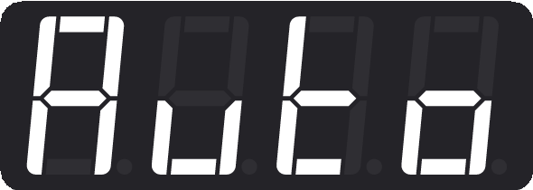 | Auto | Zařízení je v režimu Auto.
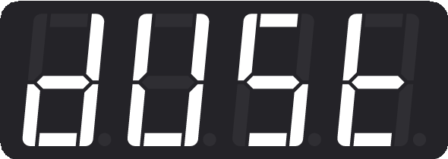 | Auto | Zařízení je v režimu Auto. Zjištěny vysoké úrovně pevných částic.
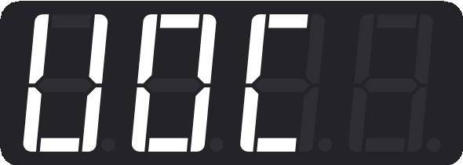 | Auto | Zařízení je v režimu Auto. Zjištěny vysoké hladiny těkavých organických látek.
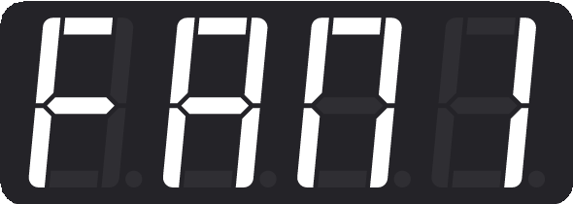 | Manuální | Nízké otáčky ventilátoru
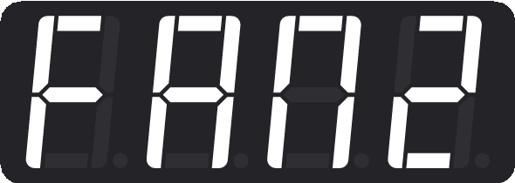 | Manuální | Střední rychlost ventilátoru

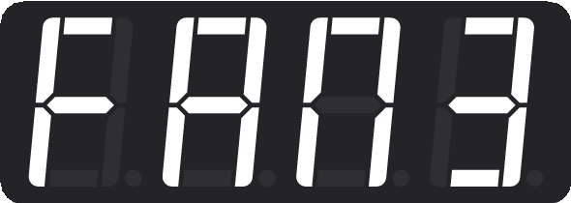 | Manuální | Vysoké otáčky ventilátoru
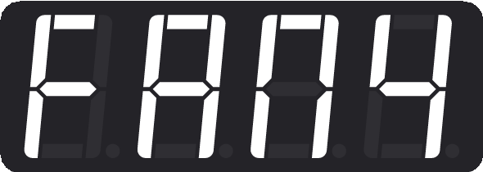 | Manuální | Nejvyšší otáčky ventilátoru
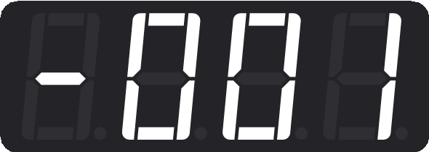 | - | Upozornění na výměnu reakční komory
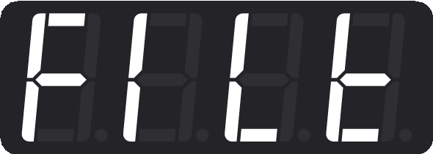 | - | Upozornění na výměnu filtru

Automatický a manuální režim
Mezi automatickým a ručním režimem se přepíná stisknutím tlačítka nahoru ( ) nebo dolů ( ) na ovládacím panelu nebo dálkovém ovladači.

Automatický režim

Automatický režim je indikován nápisem "AUTO" na LCD displeji.

V automatickém režimu VK Air zjišťuje kvalitu vzduchu pomocí vestavěného snímače kvality vnitřního vzduchu (IAQ), který monitoruje úroveň těkavých organických látek (VOC) a pevných částic (PM):
Při zjištění zvýšené hladiny VOC se na displeji LCD zobrazí "VOC".
Při zjištění zvýšené hladiny PM se na displeji LCD zobrazí "DUST".

Při zjištění vysokých hladin těkavých organických látek nebo pevných částic se automaticky zvýší rychlost ventilátoru, aby se zvýšil průtok vzduchu a filtrace byla rychlejší.

Jakmile se hladina těkavých organických látek nebo pevných částic vrátí na normální úroveň, sníží se otáčky ventilátoru, aby byl provoz tišší.

Manuální režim

Manuální režim je indikován zobrazením "FAN 1-4" na LCD displeji.

Nastavení rychlosti ventilátoru
V manuálním režimu běží ventilátor VK Air konstantní rychlostí, kterou nastaví uživatel. Stisknutím tlačítka nahoru ( ) nebo dolů ( ) na ovládacím panelu nebo dálkovém ovladači nastavte rychlost ventilátoru.

V manuálním režimu se ventilátor automaticky nenastavuje na základě vestavěného senzoru IAQ.

Zobrazení informací o zařízení
Podržením tlačítka Mode ( ) na ovládacím panelu po dobu 10 sekund nebo jedním stisknutím tlačítka Mode
( ) na dálkovém ovladači se zobrazí doba provozu reakční komory (v hodinách). Po několika sekundách se zobrazí aktuální rychlost ventilátoru.

Podržením tlačítka Mode ( ) na ovládacím panelu po dobu pěti sekund nebo dvojím stisknutím tlačítka Mode ( ) na dálkovém ovladači zobrazíte počet částic (µg/m3). Po několika sekundách se zobrazí rychlost ventilátoru.

Uzamčení ovládacího panelu (dětská pojistka)
Podržením tlačítka napájení ( ) na ovládacím panelu po dobu pěti sekund ovládací panel uzamknete.

Pokud je ovládací panel uzamčen, tlačítka ovládacího panelu jsou neaktivní. Dálkový ovladač však lze stále používat ke změně nastavení zařízení.

Tlačítka odemknete podržením tlačítka napájení na ovládacím panelu po dobu dalších pěti sekund.

Nastavení časovače
Zařízení VK Air má časovač, který lze nastavit na tři, šest nebo devět hodin, po jejichž uplynutí se vypne.

Nastavení časovače zvolíte stisknutím tlačítka Time - ( ) nebo Timer + ( ) na dálkovém ovladači. Na displeji se zobrazí následující informace, které nastavení časovače bylo vybráno:

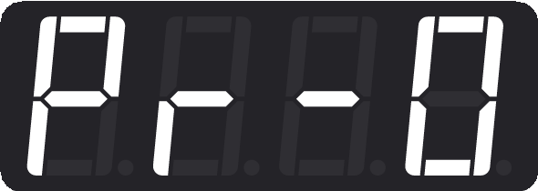 | Žádný časovač / zrušení časovače | Zařízení bude nadále fungovat
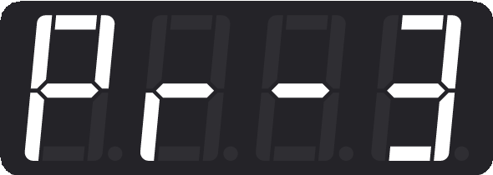 | Nastavení časovače za 3 hodiny | Zařízení se vypne po 3 hodinách
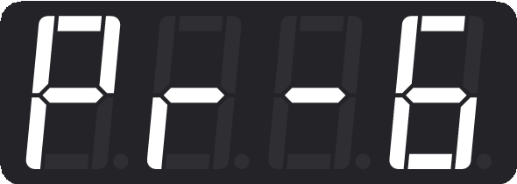 | Nastavení časovače za 6 hodin | Zařízení se vypne po 6 hodinách
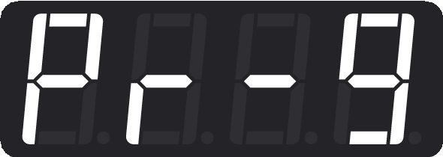 | Nastavení časovače za 9 hodin | Zařízení se vypne po 9 hodinách

Deaktivace podsvícení
Jedním stisknutím tlačítka Lamp ( ) na dálkovém ovladači nebo tlačítka Mode ( ) na ovládacím panelu zapnete nebo vypnete podsvícení.

Údržba
!
Při výměně filtru (filtrů) na přístroji vždy používejte osobní ochranné prostředky (OOP), jako je jednorázová obličejová maska a rukavice.
!
Před manipulací s přístrojem za účelem údržby lehce potřete povrch zařízení dezinfekčním prostředkem na bázi 85% alkoholu (nebo ekvivalentním).

Údržba přístroje VK Air a výměna spotřebního materiálu je nezbytná pro zajištění jeho dlouhé životnosti.

Před jakoukoli údržbou se ujistěte, že je přístroj vypnutý a odpojený od elektrické sítě.

Vzduchové filtry VK
VK Air obsahuje dva filtrační prostory. Horní zásobník filtrů obsahuje předfiltr a HEPA filtr. Boční kryty filtrů obsahují dva uhlíkové filtry:
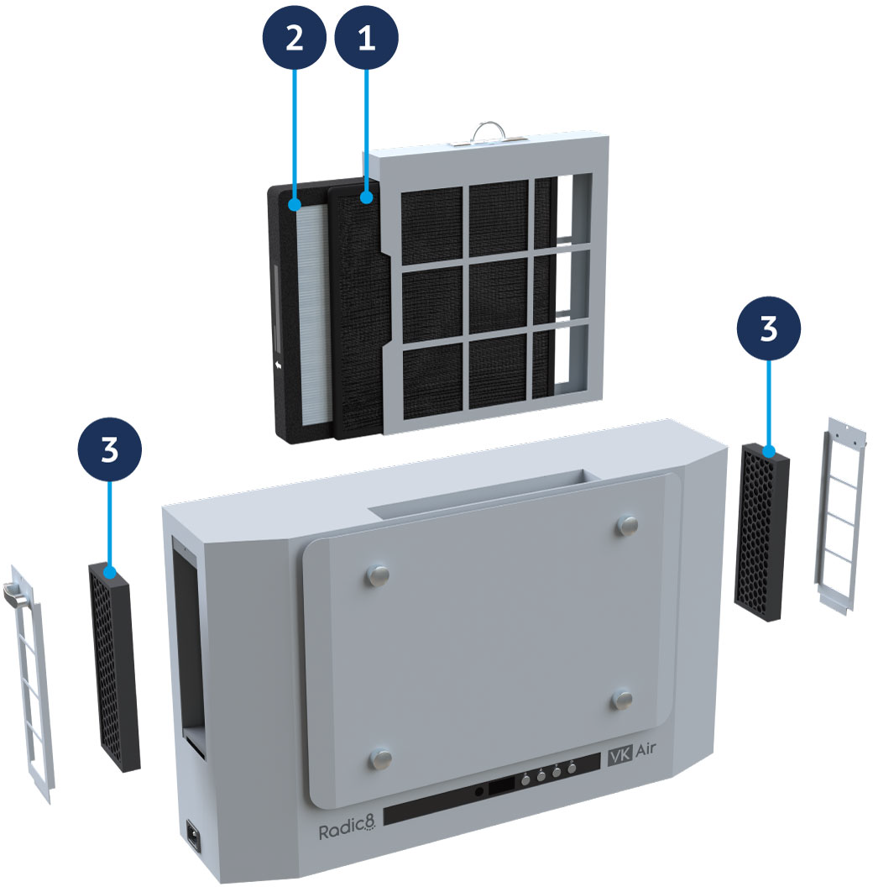

 | Předfiltr | Opakované použití. Pravidelně čistěte pro efektivní provoz.
 | HEPA filtr | Na jedno použití. Vyměňte, když se na LCD displeji zobrazí "FILT".
 | Uhlíkové filtry (x2) | Na jedno použití. Vyměňte, když se na LCD displeji zobrazí "FILT".

V horním zásobníku filtrů by měly být filtry vždy uspořádány tak, aby byl předfiltr co nejblíže k vnější straně přístroje a HEPA filtr směrem dovnitř přístroje. Filtr HEPA má navíc na svém štítku šipku, která označuje směr proudění vzduchu. Šipka by měla směřovat dovnitř zařízení:

Interní | 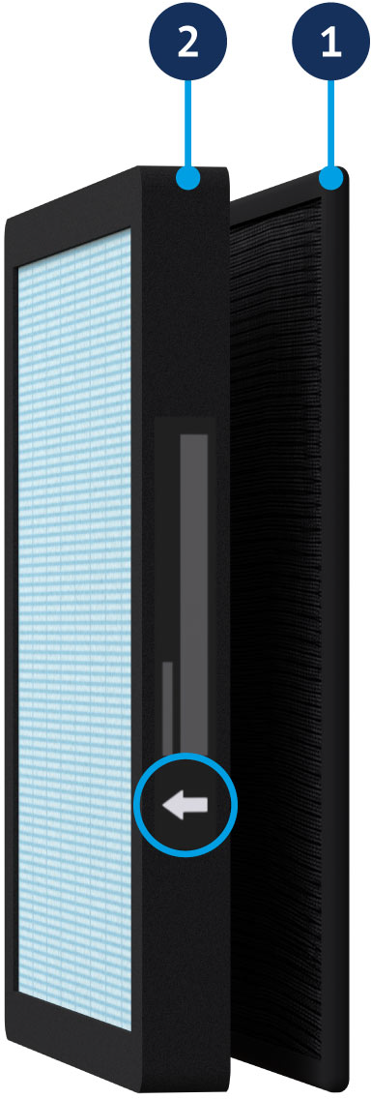 | Externí

Výměna filtrů

Když je třeba vyměnit uhlíkový filtr a filtr HEPA, na displeji se zobrazí "FILT".

Pro zakoupení náhradních filtrů HEPA a uhlíkových filtrů se obraťte na místního distributora Radic8.

Výměna filtru HEPA
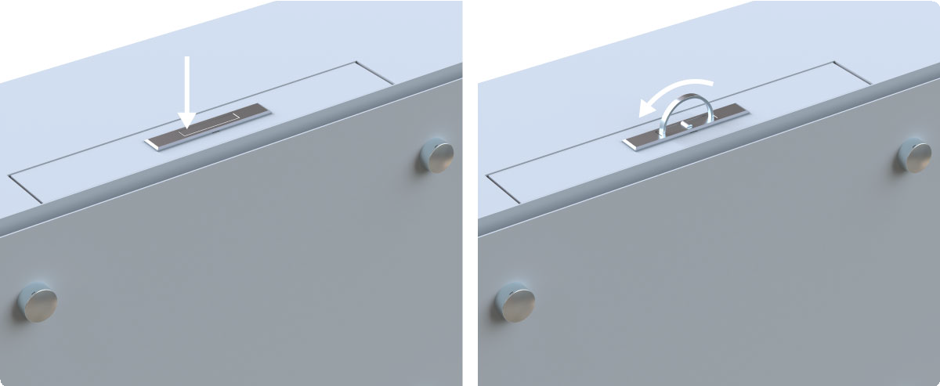
Vyklopte rukojeť na horním zásobníku filtru.

Opatrně vysuňte zásobník filtru z horní části zařízení.
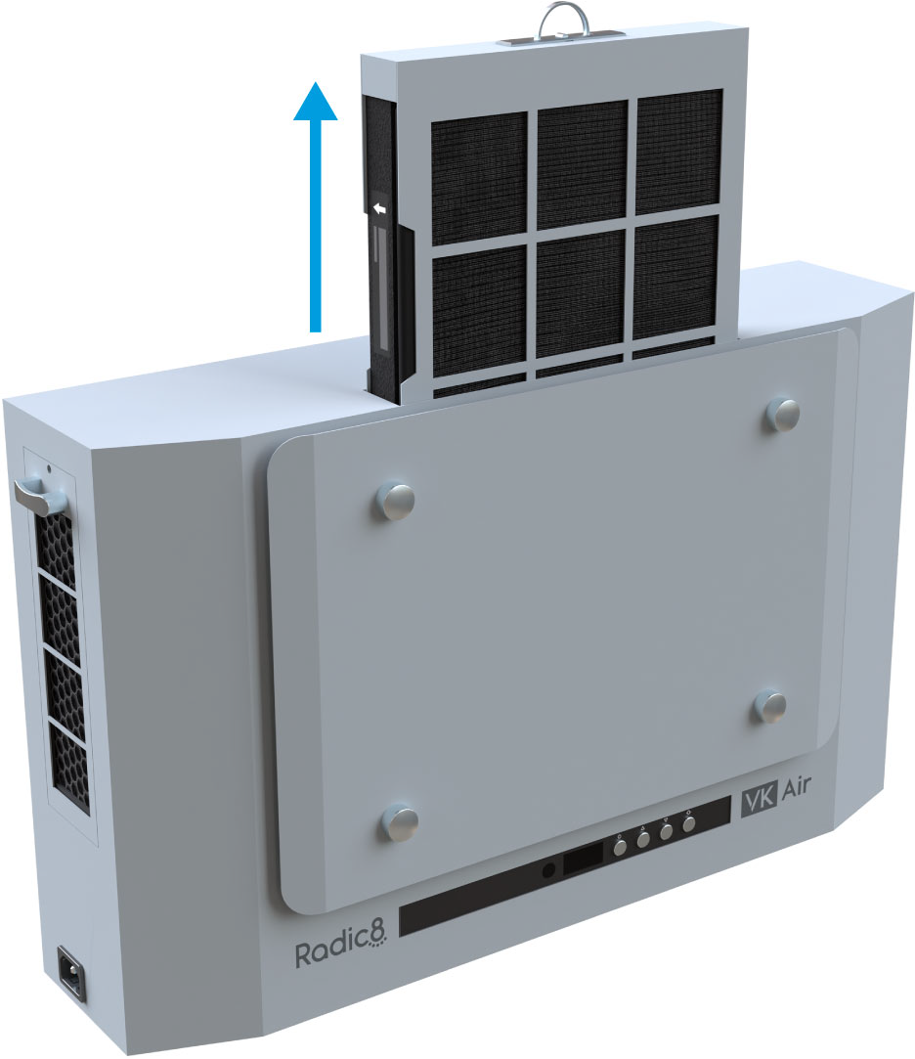

Vyjměte HEPA filtr ze zásobníku a bezpečně jej zlikvidujte.

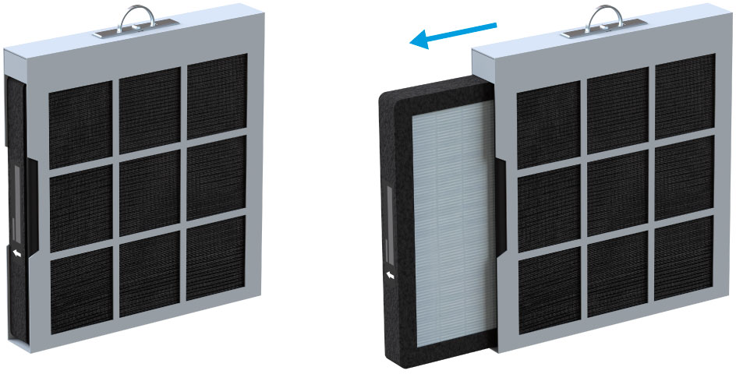

Vysuňte předfiltr a vyčistěte jej vlhkým hadříkem na prach.

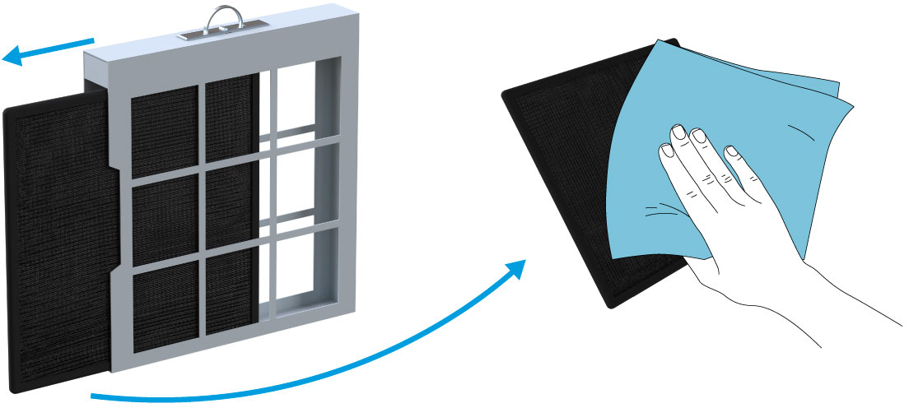

Ujistěte se, že je předfiltr zcela suchý a vložte jej zpět do zásobníku filtru směrem k přední části přístroje.

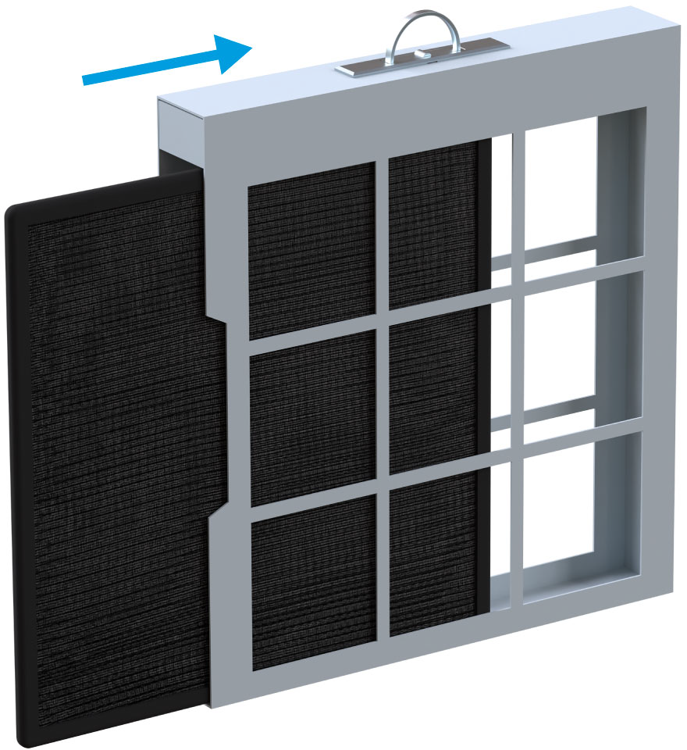

Vložte nový HEPA filtr do zásobníku filtrů směrem k vnitřní straně zásobníku. Ujistěte se, že šipka na štítku HEPA filtru směřuje dovnitř přístroje.

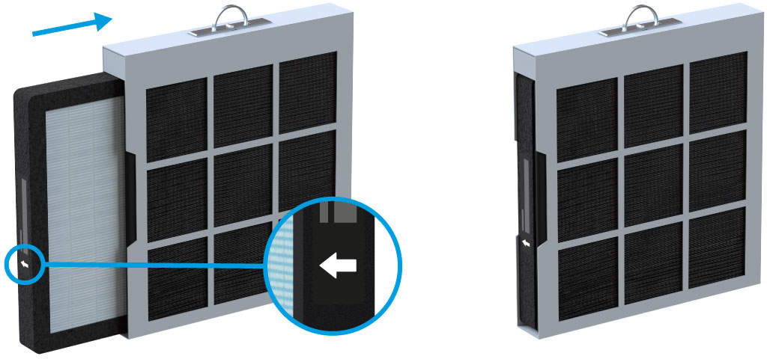

Opatrně zasuňte zásobník filtru zpět do přístroje a otočte výklopnou rukojetí do zavřené polohy.

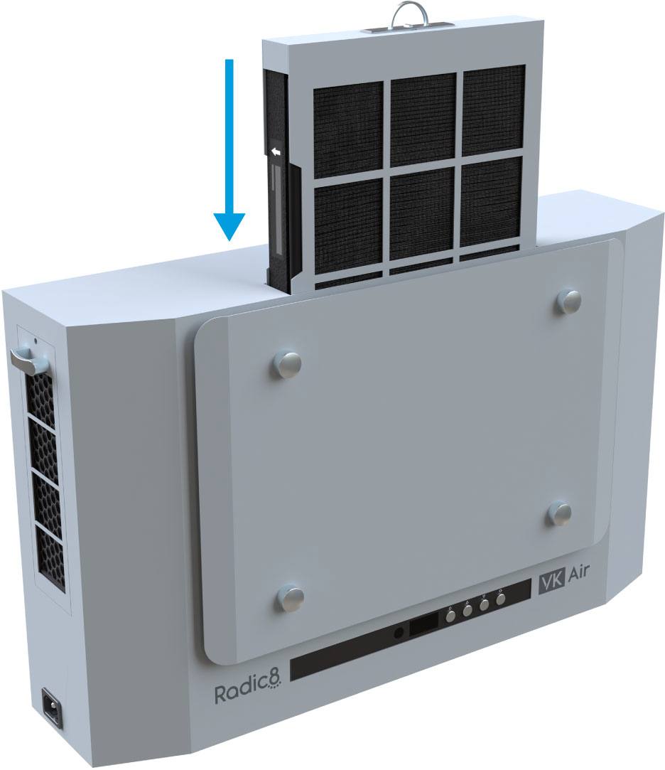

Výměna uhlíkových filtrů
Na každé straně přístroje je uhlíkový filtr. Pro každou stranu:

- Vyšroubujte šroub z bočního krytu filtru a kryt sejměte:
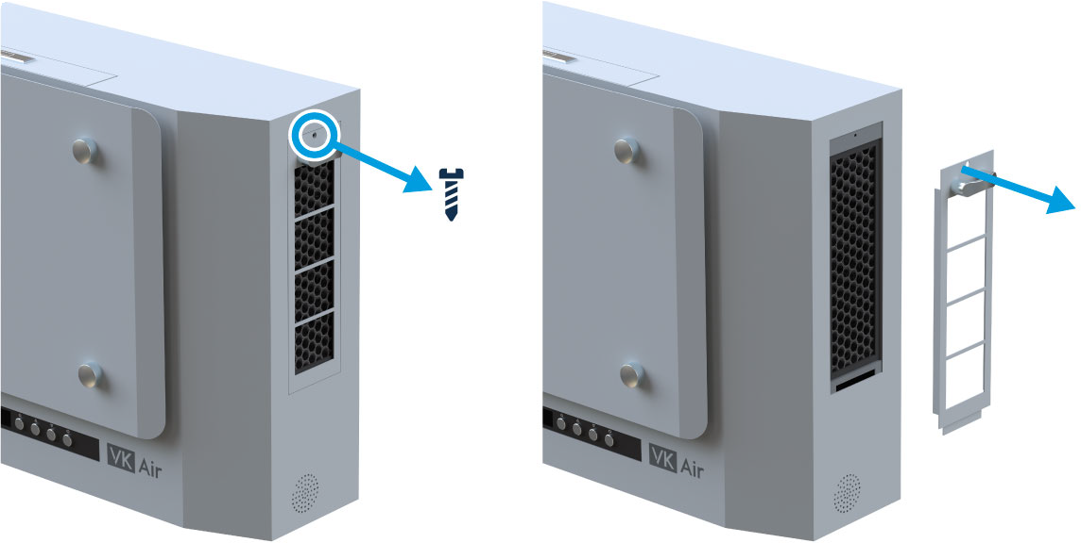

- Vyjměte použitý uhlíkový filtr a bezpečně jej zlikvidujte:

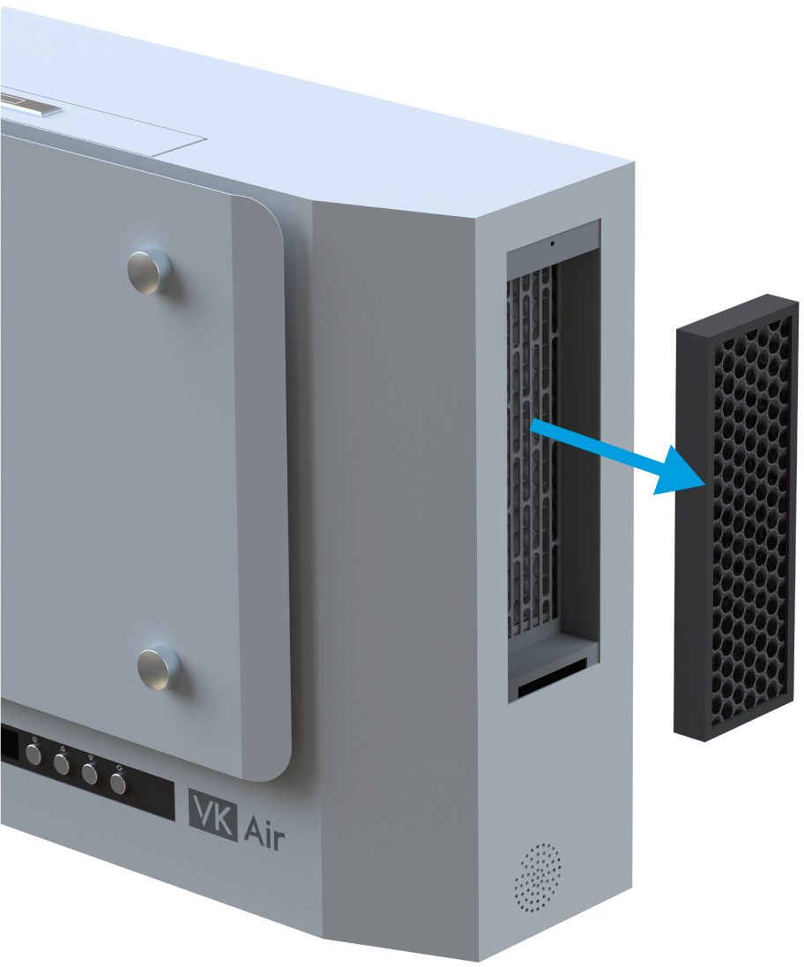

- Vložte nový uhlíkový filtr:
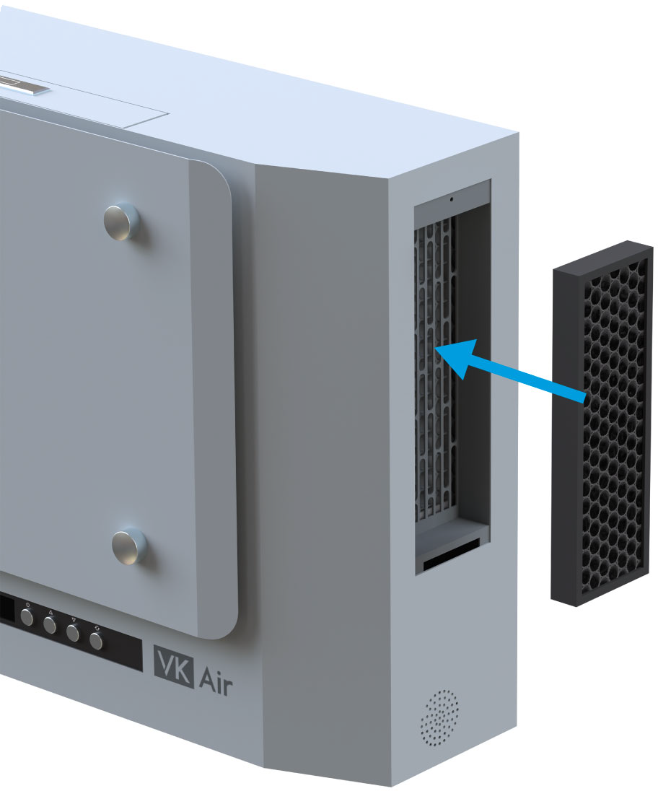

- Nasaďte kryt bočního filtru a zajistěte jej šroubem:

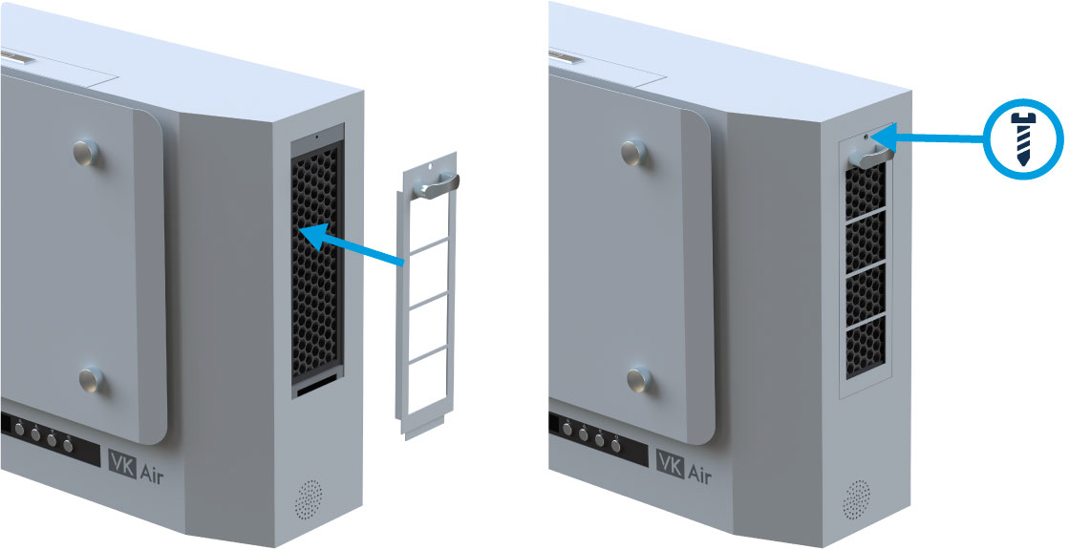

Likvidace filtrů
Po vyjmutí použitých HEPA nebo uhlíkových filtrů lehce zvlhčete filtrační materiál 85 % alkoholickým dezinfekčním prostředkem, vložte jej do zavázaného nebo uzavřeného plastového sáčku a bezpečně zlikvidujte.

Resetování upozornění pro výměnu filtru
Jakmile jsou boční a horní zásobníky filtru bezpečně vyměněny, zapněte přístroj a podržte tlačítko nahoru na ovládacím panelu ( ) po dobu pěti sekund, aby se vynuloval časovač filtru.

Čištění předfiltru
Předfiltr lze vyčistit a znovu použít. Společnost Radic8 doporučuje předfiltr pravidelně čistit pro dosažení optimálního výkonu v závislosti na prostředí, ve kterém zařízení pracuje.

Vyčistěte předfiltr vlhkým hadříkem na prach a ujistěte se, že je filtr zcela suchý, než se vrátí do horní přihrádky filtru.

Výměna reakční komory

Pokud se na ovládacím panelu zobrazí "-001", je třeba vyměnit vnitřní reakční komoru.
!
Reakční komoru musí po 8 000 hodinách používání vyměnit pouze technik schválený společností Radic8.

O výměnu reaktorové komory požádejte místního distributora Radic8 nebo technika schváleného společností Radic8. Společnost Radic8 poskytne potřebné servisní informace a pokyny podle požadavků schváleného technika.

Čištění zařízení
Vypněte zařízení. Vypněte napájení v zásuvce a vytáhněte zástrčku ze zásuvky.

Každý týden nebo když je zařízení znečištěné, otřete vnější kryt zařízení vlhkým hadříkem na prach, abyste odstranili přebytečný prach. Pokud používáte čisticí prostředek, nastříkejte jej před otřením zařízení přímo na hadřík. Společnost Radic8 doporučuje používat k čištění vnějšího krytu zařízení dezinfekční prostředek na bázi 85% alkoholu.
*
Zařízení a jeho vnitřní části nesmí být vystaveny nadměrné vlhkosti. Před opětovným zapnutím se ujistěte, že je zařízení zcela suché.

Řešení problémů

Problém | Řešení
Zařízení se nezapne | - Ujistěte se, že je napájecí kabel pevně zasunut do vstupu střídavého proudu zařízení a do zásuvky ve zdi.
Zařízení se samo vypne | - Zkontrolujte, zda není aktivována funkce časovače.  - Ujistěte se, že je napájecí kabel pevně zasunut do vstupu střídavého proudu zařízení a do zásuvky ve zdi.
Minimální proudění vzduchu | - Možná bude nutné vyčistit předfiltr a vyměnit HEPA filtr.  - Ujistěte se, že sání nebo výstupu vzduchu ze zařízení nic nebrání.  - Zvažte zvýšení rychlosti ventilátoru.
Předvolba časovače nefunguje | - Zkontrolujte, zda je funkce časovače správně nastavena na 3, 6 nebo 9 hodin.
Neobvyklý zápach vycházející ze zařízení | - Předfiltr může být mírně vlhký. Po vyčištění se ujistěte, že je předfiltr zcela suchý, než jej vrátíte do zásobníku filtru.  - Je možné, že bude nutné vyměnit uhlíkové filtry.

Chybové zprávy
!
V případě výskytu některého z níže uvedených chybových hlášení vypněte zařízení, vypněte napájení v zásuvce a obraťte se na místního distributora Radic8, který vám pomůže.

LCD displej | Text | Popis
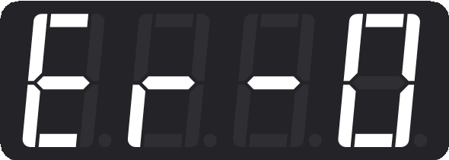 | Er - 0 | Chyba přehřátí hlavní desky plošných spojů. Zařízení se vypne.
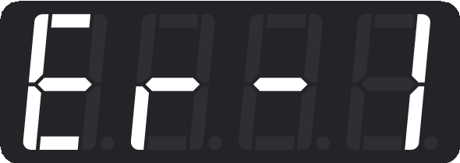 | Er - 1 | Reakční komora není zapojena. Zařízení se vypne.
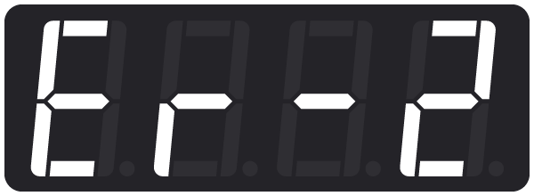 | Er - 2 | Chyba provozu ventilátoru. Zařízení se vypne.
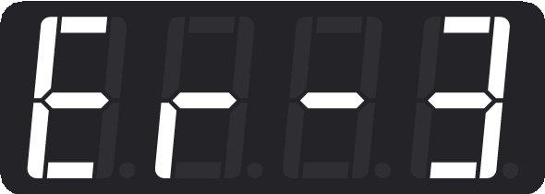 | Er - 3 | Chyba mikrospínače. Zařízení se vypne.
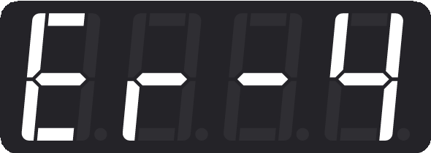 | Er - 4 | Chyba vstupní desky plošných spojů. Zařízení se nezapne.
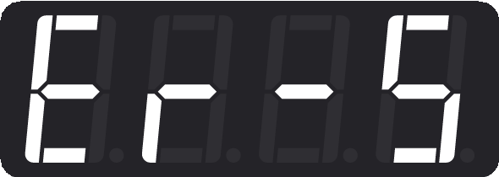 | Er - 5 | Chyba paměti zařízení. Zařízení se nezapne.

Specifikace
*
Specifikace a design zařízení VK Air se mohou změnit bez předchozího upozornění.

Provozní specifikace
Verze firmwaru: v0.3 Pojistka: 5A
!
Před použitím se ujistěte o správném síťovém napětí.

Zařízení 110-120 V

Napětí: | AC 110-120V, 50-60 Hz
Současný stav: | 1.8A

220-240V Zařízení

Napětí: | AC 220-240V, 50-60 Hz
Současný stav: | 0.9A

Technické specifikace

Model: | VK Air
Popis: | Čistička vzduchu
Režim provozu: | Kontinuální
Hmotnost: | 14,5 kg (32 liber)
Rozměry (mm): | 365 (V) x 600 (Š) x 170 (H)
Rozměry (palce): | 14,4 (V) x 23,6 (Š) x 6,7 (H)
Pokrytí (1 ACH): * | 100m2
Pokrytí (2 ACH): * | 50m2
Průtok vzduchu (CFM): | 20-142

Hluk (dBA): | 21-65 **
Typický výkon: | 140W ***
Senzor IAQ: | Pevné částice (PM) a těkavé organické sloučeniny (VOC) ****.
Životnost reakční komory: | 8 000 hodin
Životnost filtru HEPA: | 6 měsíců (přibližně 4 000 hodin) *****
Životnost uhlíkového filtru: | 6 měsíců (přibližně 4 000 hodin) *****
Předfiltr: | Opakovaně použitelný
Záruka: | Záruka výrobce na 1 rok
Teplota: | 10-45°C (50-113°F)
Relativní vlhkost: | 30-80%
Tlak: | 80-106 kPa
Instalace: | Volně stojící nebo nástěnné

* Výměna vzduchu za hodinu při výšce stropu 2,4 m.
** Hladina akustického tlaku vypočtená z hladiny akustického výkonu testované podle normy ISO 3744.
*** Měřeno při nejvyšších otáčkách ventilátoru.
**** Vestavěný senzor VOC se kalibruje při každém zapnutí přístroje.
***** Závisí na provozním prostředí.

Verze firmwaru budou vycházet ze sériových čísel jednotlivých zařízení.
Zařízení nelze instalovat ve venkovním prostoru, kde by bylo vystaveno vodě, dešti a povětrnostním vlivům. Provozní a přepravní podmínky: 10-45 °C, relativní vlhkost vzduchu pod 70 %, 106 KPa

Podpora
Pro hardwarovou podporu se obraťte na místního distributora Radic8 nebo na technika schváleného společností Radic8.

Radic8 PTE Ltd 9 Raffles Place
27 - 00 Republic Plaza
Singapur, 048619 info@radic8.com
*
Model a sériové číslo najdete na štítku na zařízení.

